"صوت شباب البحرالمتوسط"
دعوة لتقديم طلب الترشح
يونيو 2018- ديسمبر 2018

لمحة عامة

يستعد برنامج "صوت شباب البحرالمتوسط" ليصبح شبكة الشباب الإقليمية الرئيسية المركزية التي تربط المجتمع المدني والمؤسسات التعليمية وصناع القرار عبر أنحاء أوروبا ودول الجوار بالجنوب (دول جنوب البحر المتوسط وأوروبا).

بناء على إستثماردام لأكثر من خمس سنوات في هذا المجال ، فضلا عن الشبكات القائمة والمنهجيات الرائدة والبحوث المستقلة، الهدف العام لبرنامج "صوت شباب البحرالمتوسط" هو "تمكين الشباب من تعزيز ثقافة الحوار ، و خلق فهم مشترك مع أقرانهم عبر البحر الأبيض المتوسط حول كيفية معالجة القضايا ذات الإهتمام المشترك لمجتمعاتهم.

وسيعمل البرنامج على جلب تجربة النقاش العربي بقيادة الشباب إلى أجزاء أخرى من المنطقة الأورومتوسطية. من أبرزجوانب هذا البرنامج المساهمة في تعزيز نموذج "الحوار الأورومتوسطي" من خلال جلب تجربة برنامج الدول العربية إلى الشمال، وبالتالي تحدي ديناميات التعاون التقليدية التي تهيمن عليها البرمجة نحو جهة الجنوب.

ويستند هذا المشروع إلى التجربة الإيجابية لبرنامج صوت الشباب العربي، مستفيدا من دعم الإتحاد الأوروبي في مرحلته الثانية لتعميق الحوار بين القادة الشباب وممثلي المجتمع المدني .

يضم برنامج "صوت شباب البحرالمتوسط" أربعة أهداف استراتيجية مترابطة فيما بينها التي من خلالها سيتم
تنفيذ البرنامج:

      - تدريب الشباب على تقنيات المناظرة والحواروتزويدهم بالوسائل والطرق من أجل مشاركة أكثر فعالية داخل مجتمعاتهم وتعزيز فرص الحياة؛

      - توفير المزيد من فرص تنمية المهارات القيادية للشباب (سفراء صوت شباب البحرالمتوسط)، وتزويدهم بالأساليب والتقنيات للإنخراط مع القادة الحاليين والإعلام للتأثير على السياسات العامة؛

      - تزويد الشباب بالمهارات اللازمة للإنخراط بشكل ناجح مع شبكة وسائل التواصل الإجتماعي؛

      - إتاحة الفرص للشباب عبر المنطقة الأورومتوسطية للمشاركة معا و بناء شبكات من أجل تعاون مستقبلي وكسر الحواجز والصور النمطية التي تؤدي إلى انعدام الحوار بين الثقافات.

وتستند هذه الأهداف الأربعة الى برامج التكاوينات وبناء القدرات على المستوى الوطني والإقليمي وما بعده إلى المستوى الأوروبي المتوسطي. اذ سوف نعمل مع صانعي السياسات للولوج إلى التعليم وغيره من النظم الرسمية لتنفيذ البرنامج. وسنعمل مع "سفراء" البرنامج للإنخراط مع وسائل الإعلام التقليدية، والعمل على توفيرلهم فرص الإنخراط في مراكز وسائل الإعلام للتمرن على تطويرمحتوى الروايات المتعلقة بالشباب ومساهمتم وتقديمها بشكل ايجابي. وأخيرا سنوفر فرصا لربط شباب وشركاء بلدان الشمال والجنوب لتعزيز أهداف البرنامج وخلق فرص لتعزيز الحوار بين الثقافات وبناء التفاهم والثقة المتبادلين.

شركاء صوت شباب البحر المتوسط
الشريك الرئيسي لأصوات الشباب المتوسطي هو وزارة التعليم العالي والبحث العلمي.
نحن نشجع نوادي النقاش الموجودة في مختلف الجامعات ومؤسسات التعليم العالي في إطار أصوات الشباب العربي السابقة ونوادي طلاب الجامعات على الترشح.

الفئات المستهدفة والمستفيدين النهائيين

يتم تقسيم المستفيدين وأصحاب المصلحة من البرنامج إلى الفئات الرئيسية التالية :
_ الشباب (" مجتمع المناظرين صوت شباب البحر المتوسط"), في البلدان المشاركة في البرنامج,- الذين تتراوح أعمارهم بين 16 إلى 25,من مختلف التخصصات.

_ قادة الشباب ( " سفراء شبكة صوت شباب البحر المتوسط "), الذين ذهبوا من خلال المستوى الأول من التدريب "YAV'' وتستعد للمشاركة في المستوى التالي من وسائل الإعلام والعمل في مجال الدعوة.

_ المدربين الذين تتراوح اعمارهم بين 18 - 35 ا الذين شاركوا في تقديم دورات تدريبية "YAV" (وطنية وإقليمية)

_ المنضمات الغير حكومية, و الجمعيات الشبابية والمنظمات الثقافية; المؤسسات التعليمية ,
المدارس والجامعات , (مركز المناظرات YMV) , العمل على مستوى تقديم والاستفادة مباشرة من تدابير بناء القدرات للبرنامج, برامج التبادل والدعم.

_ متخذو القرار الذين يمكنهم الاستفادة من معرفة أولويات واحتياجات دائرة الشباب الانتخابية والاستماع إلى أصواتهم المباشرة والمصداقية التي ستخبرهم بالتخطيط والقرارات.

_ وسائل الإعلام المهتمة في إمكانية الحصول على الأصوات الأصيلة التي لا يسمع عادة في وسائل الإعلام الرئيسية، وكذلك المنظمات العاملة في مجال الإعلام الرقمي وتسهيل النقاش الرقمي.

_ مؤسسات القطاع العام، والمهتمين في تعزيز التعليم والتنمية الاجتماعية، فضلا عن مجتمع منفتح وتعددي.

دور الشركاء المحليين

وضع برنامج "صوت شباب البحرالمتوسط" نظاما جديدا لتشكيل شبكة "الشركاء المحليين" للبرنامج الذين لهم صلة مباشرة بالشباب وذلك من أجل ضمان تغطية جغرافية أكبرللبرنامج في كل بلد مشارك، مع إشراك المجتمعات المحلية المهمشة وصعبة الوصول. اذ يلعب هذا النظام دورا هاما في تنفيذ البرنامج من خلال تقديم التكاوينات والتدريبات بالفعل المضاعف وكدا في تنظيم المباريات على الصعيد الوطني.

يتعين على الشركاء المحليين لبرنامج "صوت شباب البحرالمتوسط" القيام بالأدوار التالية:

      - تقديم ما يلزم من تداريب واعادة التكاوين لفائدة 750 من الشباب المستهدف في البرنامج.

      - تقديم ما يلزم من تداريب واعادة التكاوين خاصة في المناطق المهمشة وصعبة الوصول.

      - تنظيم أنشطة ومسابقات فيما بين المنظمات الشريكة والمدارس والجامعات.

      - انشاء أندية تضم 15 متناظرين فاعلين وفقا لأهداف البرنامج.

      - رصد وتقييم جميع التدريبات والآنشطة التي تندرج داخل اختصاص كل منظمة شريكة حسب تواجد مركزها الجهوي.

      - إصدار "تقارير مرحلية" شهرية إلى المسؤول عن البرنامج بالمجلس الثقافي البريطاني.

استمارة الترشح
لبرنامج "صوت شباب البحرالمتوسط"

سيتم استخدام التفاصيل الواردة في هذه الإستمارة لتقييم مدى ملاءمتك لتقديم الخدمات بشراكة مع المجلس الثقافي البريطاني باعتبارها جزءا من برنامج "صوت شباب البحرالمتوسط" الممول من الإتحاد الأوروبي.

يجب الإجابة على جميع الأسئلة. المرجو عدم ترك أي فراغ. يمكنك استخدام لاشيء أو لا ينطبق حيثما كان ذلك مناسبا.

معلومات عامة

 |  |  | الإسم القانوني للمنظمة
 |  |  | العنوان
 | فاكس |  | الهاتف
 | البريد الإلكتروني |  | الموقع الإلكتروني
 | تويتر |  | فيسبوك

بيانات الإتصال
البريد الإلكتروني | رقم الهاتف/النقال | المنصب داخل المنظمة | اسم المسؤول

تفاصيل عن المنظمة

رقم التسجيل القانوني
اسم الجامعة
تاريخ انطلاق المنظمة
النشاط الرئيسي للنادي

 |  |  | مجموع عدد الموظفين
 |  |  | مجموع عدد المتطوعين
عدد الموظفين/المتطوعين حسب مجموعة المهارات التالية
 | التنفيذ و التتبع |  | الإدارة/الإشراف
 | مبيعات/التسويق |  | سكرتاريا

وصف لأهداف المنظمة وأنشطتها

هل ناديك نادي مناظرات أو هل يشمل أنشطة للمناقشة؟ إذا كانت الإجابة بنعم ، يرجى تقديم تفاصيل وأمثلة عن الأنشطة حيثما ينطبق ذلك
مثال 2 | مثال 1

يرجى ذكر البرامج الحالية والسابقة التي لها صلة ببرنامج "صوت شباب البحرالمتوسط" (ويمكن أن يتضمن ذلك البرنامج السالف "صوت الشباب العربي ").

التفاصيل | البرنامج

يرجى ذكر جميع المؤسسات والمنظمات التي لها صلة ترابط بمنظمتك، والتي من المحتمل أن تساهم في عملية انجاز البرنامج من خلال مذكرة تفاهم بينها وبين منظمتك:

التفاصيل | إسم المؤسسة أو المنظمة

يرجى تحديد الولاية من الخريطة أدناه التي يمكن لمنظمتك أن تنفذ فيها "صوت شباب البحرالمتوسط"
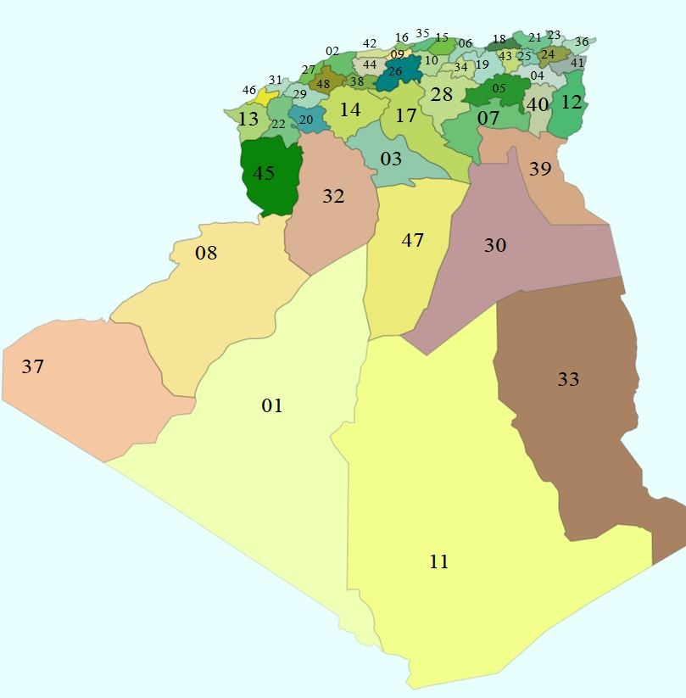
الولايات المستهدفة من قبل منظمتك:

يرجى تحديد العدد المحتمل الوصول اليه من خلال تنفيذك لأنشطة البرنامج (الى أقرب 100 أو مافوق) (سيكون مطلوبا تقديم أدلة)

المراجع
يرجى تقديم على الأقل مرجعين قد نتصل بهما فيما يتعلق بالخدمات التي تقدمها منظمتك (وليس المجلس الثقافي البريطاني)

 |  |  |  |  | اسم المنظمة
 |  |  |  |  | العنوان
 | البريد الإلكتروني |  | رقم هاتف |  | اسم جهة الاتصال
 |  |  |  | عدد سنوات الخدمة المقدمة للمنظمة
 |  |  |  | الخدمات المقدمة

 |  |  |  |  | اسم المنظمة
 |  |  |  |  | العنوان
 | البريد الإلكتروني |  | رقم هاتف |  | اسم جهة الاتصال
 |  |  |  | عدد سنوات الخدمة المقدمة للمنظمة
 |  |  |  | الخدمات المقدمة

التنوع والمساواة
لا | نعم | هل من ممارستك عدم التمييز بشكل مباشر أو غير مباشر على أساس العرق والعجز والجنس والعمر ، في توفير السلع والمرافق والخدمات للجمهور؟
لا | نعم | في السنوات الثلاث الأخيرة ،هل تم العثور على أي تمييز غير قانوني في أي مجال ضد منظمتك من قبل محكمة العمل أو أي محكمة أو في إجراءات مماثلة في أي ولاية قضائية أخرى أو كانت منظمتك موضوع تحقيق رسمي (والذي كان له نتيجة سلبية ) من قبل السلطات المختصة (مثل لجنة المساواة وحقوق الإنسان أو أسلافها) على أساس التمييز المزعوم غير المشروع؟  إذا كانت إجابتك هي نعم ، فيرجى تقديم المشورة حول النتيجة / النتائج غير القانونية / التي تم اتخاذها والإجراءات التصحيحية التي اتخذتها مؤسستك نتيجة لذلك.

تضارب المصالح

حسب معرفتك ، أي موظف رئيسي أو إدارة عليا لمنظمتك تتعلق بالدم أو الزواج أو جمعية العمل الحالية أو السابقة أو غير ذلك لموظف في المجلس الثقافي البريطاني؟ إذا كانت الإجابة بنعم، رجاء التوضيح
إذا كانت الإجابة نعم ، يرجى وصف العلاقة بين هذا الشخص

هل سبق لك أنت أو أي من موظفيك الأساسيين أو أعضاء الإدارة العليا في منظمتك ، أن أدين بجناية أو أي جريمة خطيرة في البلد الذي سيتم فيه تسليم الخدمات أو في أي بلد آخر (بخلاف مخالفات المرور)؟ هل هناك أي إجراءات قانونية من هذا النوع معلقة؟

تصريح
أشهد/نشهد أن المعلومات المقدمة صحيحة وكاملة على حد علمي/علمنا.
أفهم/نفهم بأن تقديم أي معلومات خاطئة يمكن أن يؤدي إلى الإقصاء من قائمة الموردين المختارة.
الرجاء ملء إستمارة الترشح المرفقة أعلاه في أجل لا يتعدى 08 ابريل 2018 وارسال الطلب على
YMV-Alg@britishcouncil.org البريد الالكتروني:
الإسم
المنصب
التاريخ

المؤسسات التعليمية هي تلك الجامعات والمدارس المهتمة بتنمية المهارات الشخصية من خلال مشاركة هيئات الطلاب ، وسوف تلعب دوراً مركزياً في الدعوة إلى تضمين المناهج الدراسية بدعم من الوزارات الوطنية.

